КРИТЕРИЙ 6
ОБЕСПЕЧЕНИЕ ВЫСОКОГО КАЧЕСТВА ОРГАНИЗАЦИИ ОБРАЗОВАТЕЛЬНОГО ПРОЦЕССА НА ОСНОВЕ ЭФФЕКТИВНОГО ИСПОЛЬЗОВАНИЯ СОВРЕМЕННЫХ ОБРАЗОВАТЕЛЬНЫХ ТЕХНОЛОГИЙ, В ТОМ ЧИСЛЕ ИНФОРМАЦИОННЫХ ОБРАЗОВАТЕЛЬНЫХ ТЕХНОЛОГИЙ ИЛИ ЭЛЕКТРОННОГО ОБУЧЕНИЯ
Процесс модернизации образования предусматривает и ориентирован на высокую «технологичность» педагогического процесса.
Образовательные технологии, которые я применяю в своей деятельности, и их результативность
Технологии | Результат использования | Перспективное развитие обучения
Информационно-коммуникационные технологии | Интенсификация процесса обучения, повышения мотивации к учебе, развитие информационной культуры учащихся, подготовка личности «информационного общества», формирование исследовательских умений, умений принимать оптимальные решения. | Конструирование урока с использованием ИКТ- средств, развитие навыков работы с информацией.
Дистанционное обучение | Эффективное использование технических средств, концентрированное представление учебной информации и мультидоступ к ней снижает затраты на подготовку учеников. | Использование в образовательном процессе новейших достижений информационных и телекоммуникационных технологий.
Проблемное обучение | Всестороннее гармоничное развитие школьника и активная самостоятельная деятельность обучающихся | Формирование Я-концепции личности учащегося,  открытие новых знаний, овладение новыми способами поиска информации, развитие проблемного мышления
Проектные методы | Выход проектов за рамки учебного предметного содержания, переход на уровень социально-значимых результатов | Выступления на школьном и районном конкурсе исследовательских проектов
Обучение в сотрудничестве | Развитие взаимопомощи, способности обучаться в группе. Реализация потребности в расширении информационной базы обучения | Формирование коммуникативных навыков и культуры общения

ВЛАДЕНИЕ УЧИТЕЛЕМ ИКТ-ТЕХНОЛОГИЯМИ:ДИСТАНЦИОННОЕ ОБУЧЕНИЕ,КУРСЫ ПОВЫШЕНИЯ КВАЛИФИКАЦИИ,ОЛИМПИАДЫ,СЕМИНАРЫ
Удостоверение о повышении квалификации «Цифровая школа. Образовательные технологии на уроках русского языка».
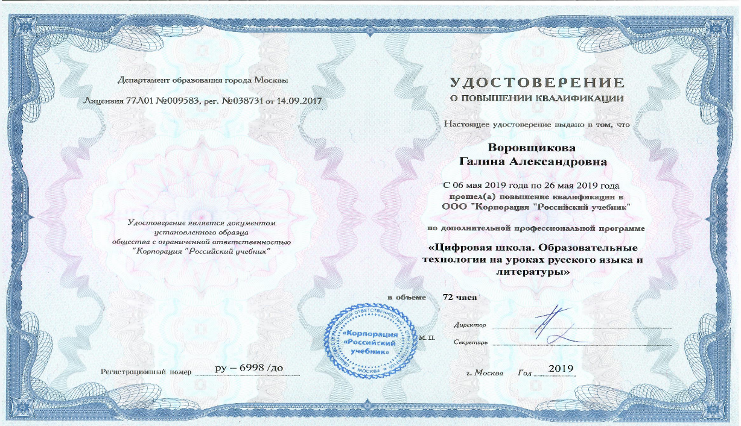

Сертификат о КПК «Исследовательская и проектная деятельность на уроках русского языка» | Профессиональная олимпиада «Использование виртуального мультимедийного приложение а образовательный процесс»
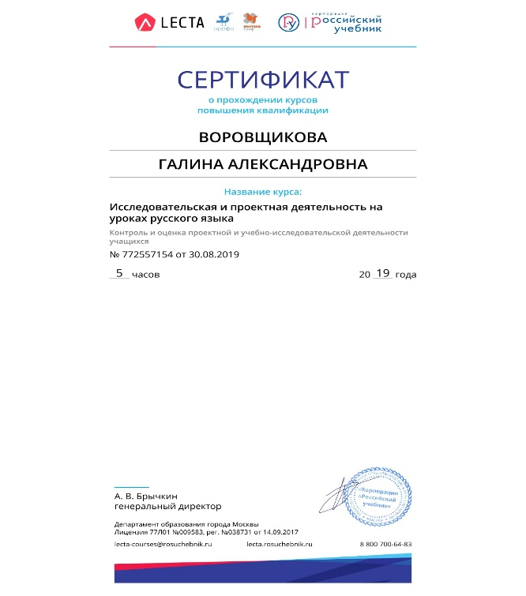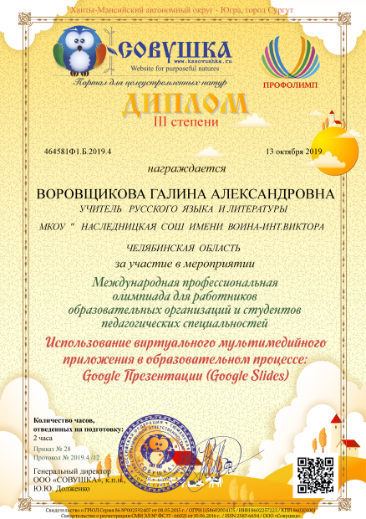

Грамоты за активное применение современных образовательных технологий
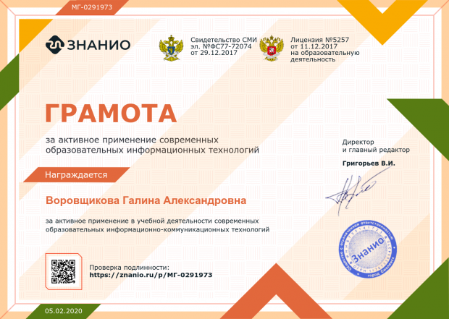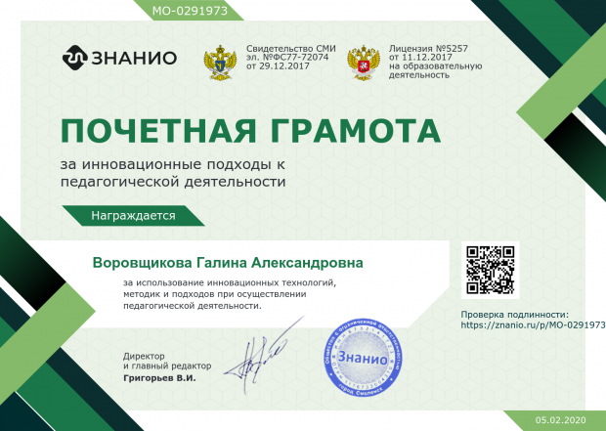
Олимпиада «Проектная и учебная -исследовательская деятельность в образовательном процессе». | Педагогическая информатика
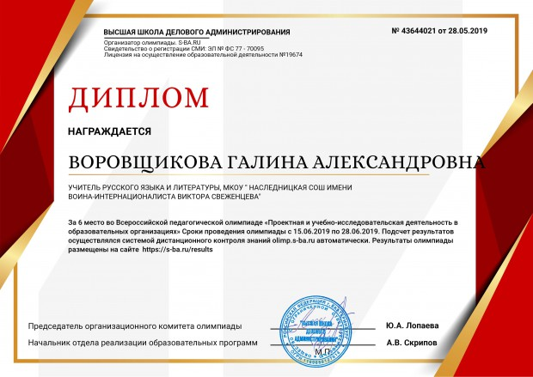 | 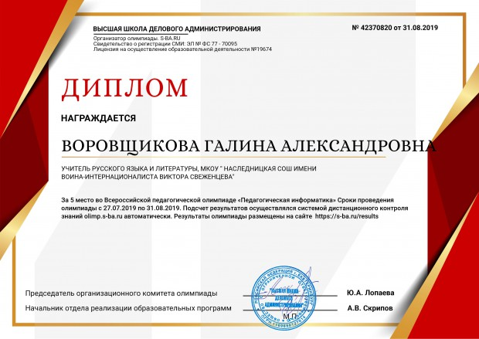
Тест «Современные педагогические технологии» АНО ДПО «ИДПК ГО» | Тест «Информационные технологии в педагогике и психологии»
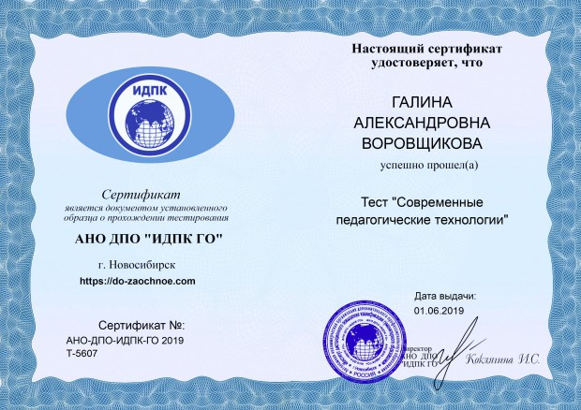 | 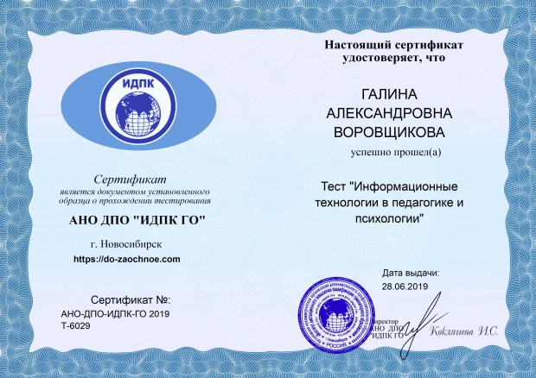
КПК «Эффективные инструменты использования ИКТ при реализации ФГОС ОО»
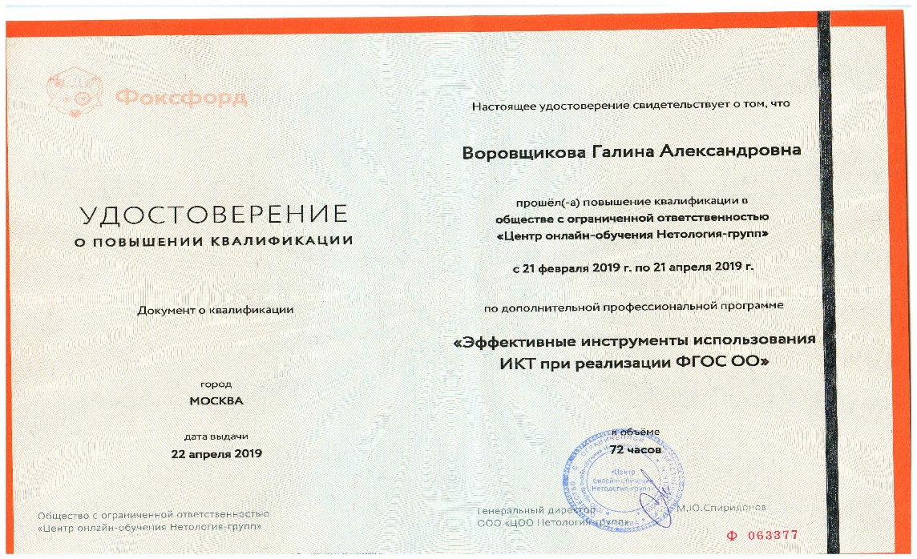
Диплом 1 степени за участие в международном педагогическом конкурсе «Педагогика XXI века: инновационные методы обучения» | Диплом 1 степени «Современные образовательные технологии в условиях реализации ФГОС». Академия педагогических проектов РФ
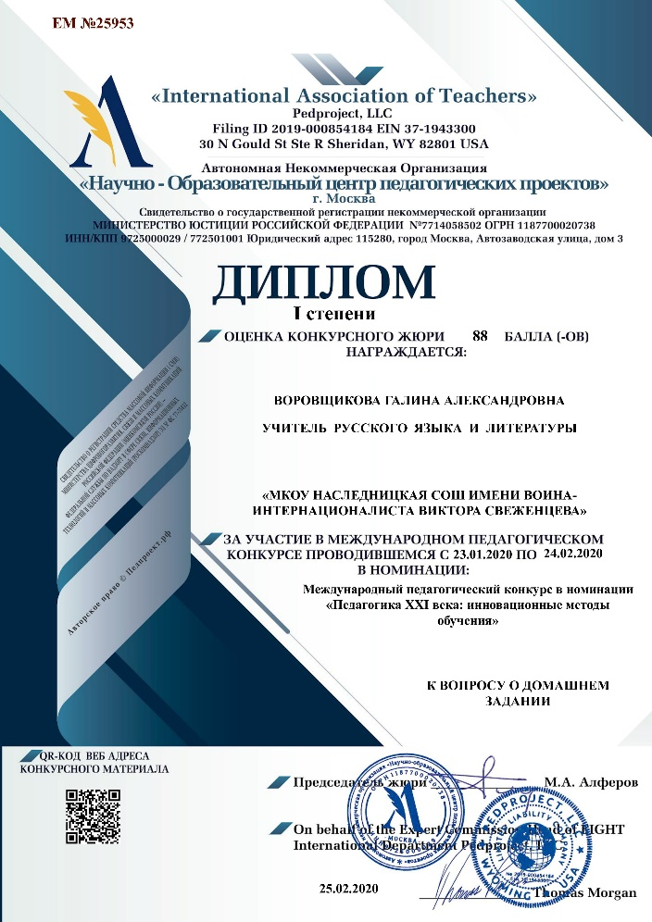  Участник вебинара «Основы педагогического дизайна». | 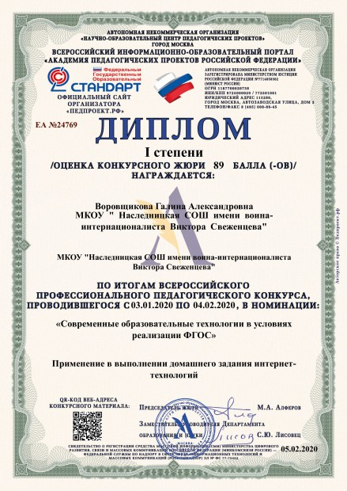
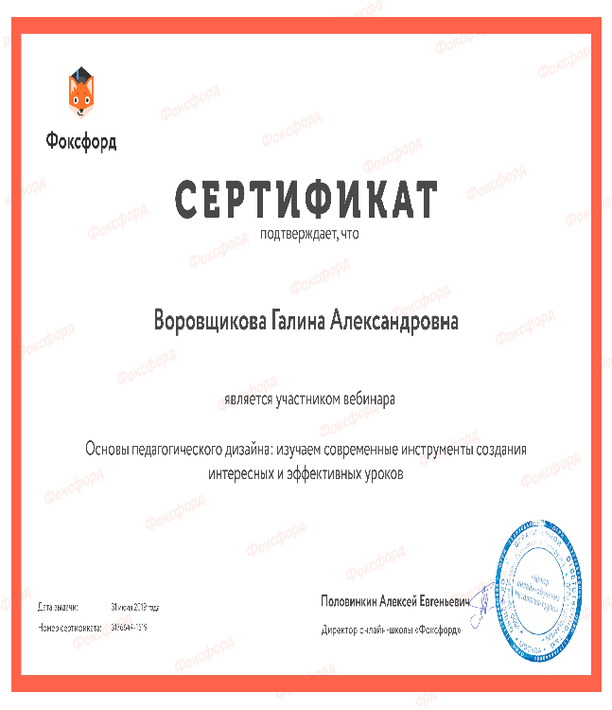 | Сертификат. Вебинар «Дистанционное обучение»  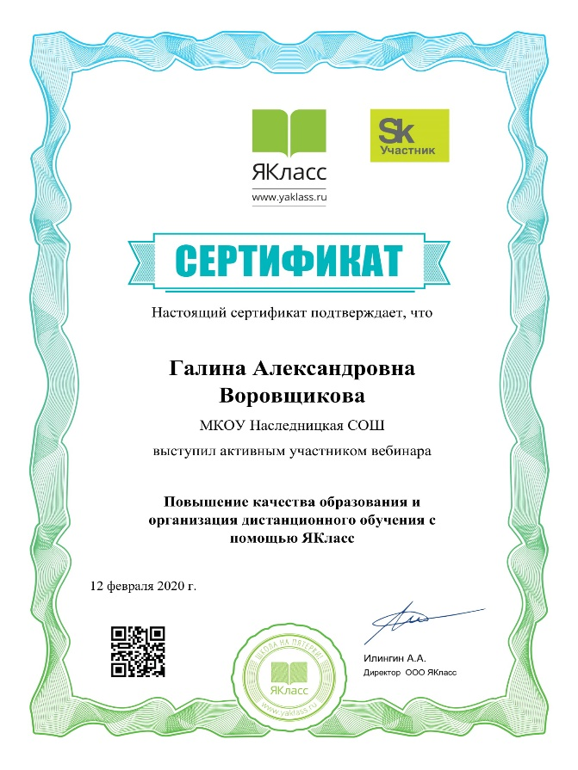
Сертификат. Вебинар «ЕГЭ:онлайн-ресурс в помощь»  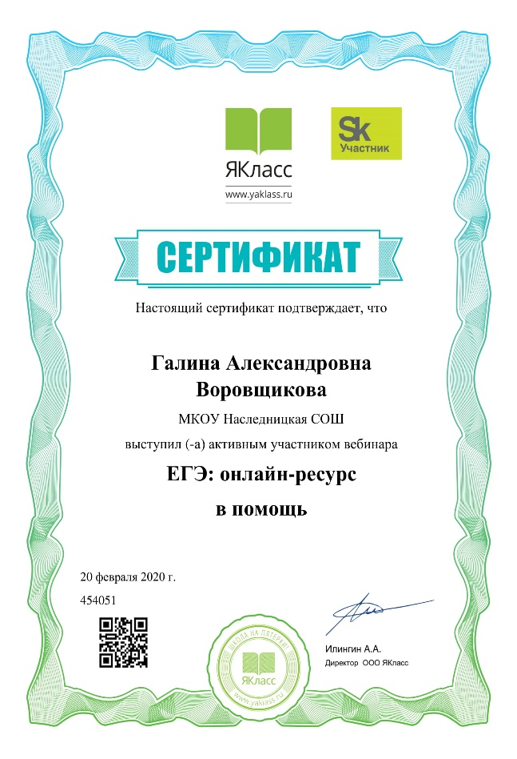 | 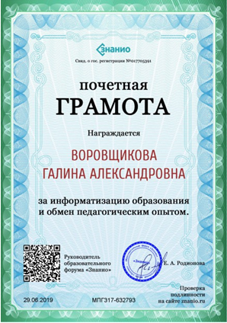

УЧАСТИЕ УЧИТЕЛЯ В ЭКСПЕРИМЕНТАЛЬНОЙ РАБОТЕ

Аналитическая справка
об экспериментальной и инновационной деятельности
учителя русского языка и литературы
Воровщиковой Галины Александровны

Воровщикова Галина Александровна принимает активное участие в эксперименте «Интеграция инновационных технологий как условие развития интеллектуальных и творческих способностей на уроках русского языка и литературы» в интернет-проекте.
Основная идея опытно-экспериментальной деятельности:
создание целостного универсального образовательного процесса, использующего современные образовательные технологии, реализующего идею развития индивидуальности ребенка, его интересов, склонностей и способностей, с одной стороны, и профессионального роста педагога с другой стороны.
Направление экспериментальной деятельности: апробация и внедрение новых педагогических технологий; форм, методов и средств обучения.
Цель. Развитие инновационной деятельности учителя, создание условий для повышения качества образования, достижение высокого уровня подготовки учащихся через внедрение в учебный процесс современных образовательных технологий в соответствии с Федеральными государственными образовательными стандартами.
Задачи эксперимента.
1.Обоснование использования современных образовательных технологий как новой формы организации учебно-воспитательного процесса с целью повышения мотивации обучения и создания максимально благоприятных условий для умственного, нравственного, эмоционального и физического развития ее способностей, добиваясь получения учащимися прочных знаний, основ наук и умения самостоятельно пополнять их.
2.Совершенствование профессионального мастерства педагога посредством внедрения модели инновационной образовательной среды.
3.Обеспечение возможности изучения учебных предметов на расширенном и углубленном уровне, активного участия во внеурочной и проектной деятельности обучающихся в рамках реализации ФГОС ООО.
4. Обеспечение методического, технического сопровождения образовательного процесса, обмен опытом и повышение квалификации педагога
Ожидаемые результаты реализации эксперимента.
1.Повышение качества общеобразовательной подготовки учащихся.
2. Профессиональный рост педагога
Предложения по распространению и внедрению результатов эксперимента.
1.Трансляция педагогического опыта освоения современных образовательных технологий через семинары, круглые столы, мастер-классы на уровне района, региона.
2. Создание банка дидактических материалов в рамках эксперимента.
Эксперимент предполагает изучение, апробацию и совершенствование следующих педагогических технологий и, при наличии положительных результатов внедрение некоторых в образовательный процесс:

Группа педагогических технологий | Педагогические технологии, исследуемые в ходе реализации проекта
«Эффективные общие» образовательные технологии | Проектные, информационно-коммуникативные технологии
 | Технология проблемного обучения
Технологии, направленные на развитие творчества и одаренности детей, используемые во внеурочной деятельности | Технология сотрудничества
В ходе эксперимента в 2018-2020годах были проведены следующие мероприятия.
Название мероприятия | Конечный результат
Создание нормативно-правовой базы, обеспечивающей реализацию плана | Пакет документов
Изучение опыта работы учителей и организаций по распространению и внедрению инновационного педагогического опыта. | Методическая копилка
Изучение и внедрение в практику инновационных технологий | Методическая копилка
Трансляция педагогического опыта освоения современных образовательных технологий через семинары, круглые столы, мастер-классы на уровне района, региона | Разработки уроков
Создание банка дидактических материалов в рамках инновационного подхода | Банк дидактических материалов
Составление и ведение электронного Портфолио учителя | Портфолио  https://uchportfolio.ru/s2650687569/?page=63772
Участие педагога в конкурсах, направленных на развитие современных педагогических технологий, распространение инновационного опыта | Участие в конкурсе «Учитель словесности» , в конкурсах методических разработок как на районном , так и на региональном уровне

Директор_____________________________/Новикова В.А./

Свидетельство о участии учителя в экспериментальной работе «Интеграция инновационных технологий как условие развития интеллектуальных и творческих способностей на уроках литературы и русского языка». | Сертификат о участии в работе творческой группы «Внедрение инновационных технологий в образовательный процесс»
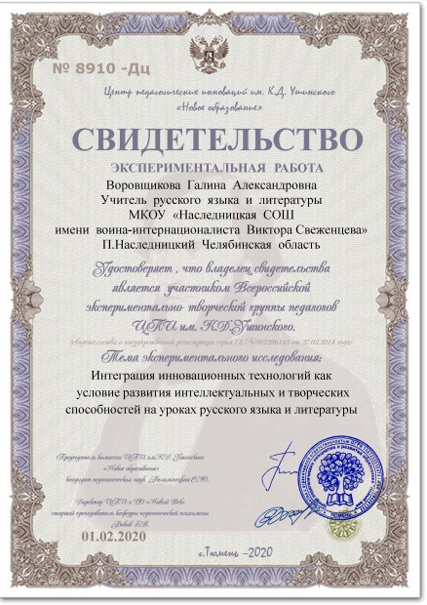 | 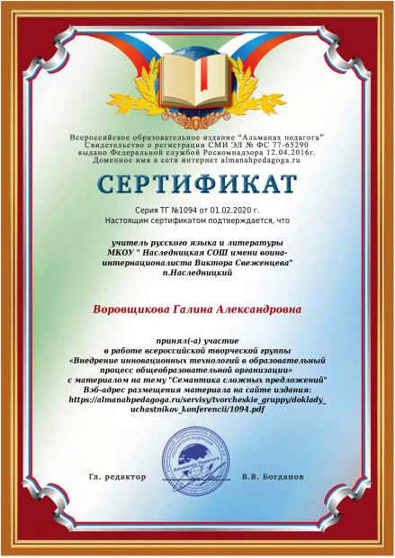

Информационно-коммуникационные технологии
Использование ИКТ на уроках русского языка позволяет разнообразить формы работы, деятельность учащихся, активизировать внимание, повышает творческий потенциал личности. Построение схем, таблиц в презентации позволяет экономить время, более эстетично оформить материал. Задания с последующей проверкой активизируют внимание учащихся, формируют орфографическую зоркость. Использование кроссвордов, иллюстраций, рисунков, различных занимательных заданий, тестов, воспитывают интерес к уроку.
С помощью мультимедийного проекта демонстрирую слайды, созданные в программе Microsoft Power Point. Использование данной технологии позволяет:
1.Значительно сэкономить время на уроке .
2.Повысить уровень наглядности в ходе обучения.
3. Внести элементы занимательности, оживить учебный процесс.
Использование презентаций позволяют учащимся полнее окунуться в атмосферу изучаемого времени, понять личность писателя, художника, общественного деятеля.
Существенны преимущества использования компьютера в обучении перед традиционными занятиями
Информационные технологии значительно расширяют возможности предъявления учебной информации. Применение цвета, графики, звука, всех современных средств видеотехники позволяет воссоздавать реальную обстановку деятельности. Компьютер позволяет существенно повысить мотивацию учащихся к обучению. ИКТ вовлекают учащихся в учебный процесс, способствуя наиболее широкому раскрытию их способностей, активизации умственной деятельности.
На уроках литературы применение ИКТ позволяет использовать разнообразный иллюстративно-информационный материал. Причем материал находят сами учащиеся в Интернете, составляют презентации, таким образом, ИКТ развивает самостоятельность учащихся, умение находить, отбирать и оформлять материал к уроку. Уроки с использованием ИКТ развивают умение учащихся работать с компьютером, самостоятельно решать учебные задачи. Использование тестов помогает не только экономить время учителя, но и дает возможность учащимся самим оценить свои знания, свои возможности.
Используемые мною информационно-коммуникационные технологии в рамках преподавательской деятельности в процессе обучения предметам
Год | Предмет | Кол-во часов за год в одном классе | % уроков с применением ИКТс учетом сан.норм | Технические средства, программные ресурсы, Интернет
2016-2017 | Русский язык | 11класс-2часа(68часов) | 95% | Презентации PowerPoint  Интернет-ресурсы  Мультимедийный проектор
2016-2017 | Литература | 11класс-4часа(136часов) | 98% | Презентации PowerPoint  Интернет-ресурсы  Мультимедийный проектор
2017-2018 | Русский язык | 5класс-6  (204 часа) | 65% | Презентации PowerPoint  Интернет-ресурсы  Мультимедийный проектор
2017-2018 | литература | 5класс-3  (102часа) | 75% | Презентации PowerPoint  Интернет-ресурс  Мультимедийный проектор
2018-2019 | Русский язык | 5класс-6  6класс-6  7класс-4  11класс-2  (612часов) | 87% | Презентации PowerPoint  Интернет-ресурсы  Мультимедийный проектор
2018-2019 | Литература | 5класс-2  6класс-3  7класс-2  11класс-4  (374) | 96% | Презентации PowerPoint  Интернет-ресурсы  Мультимедийный проектор

Уровень индивидуализации обучения значительно возрастает. Но для этого урок должен быть действительно интерактивным. И на это должен работать, прежде всего, подбор материала и методическая его обработка.
Эти презентации с уроков, где обучающиеся в течение урока делают мини-проект

